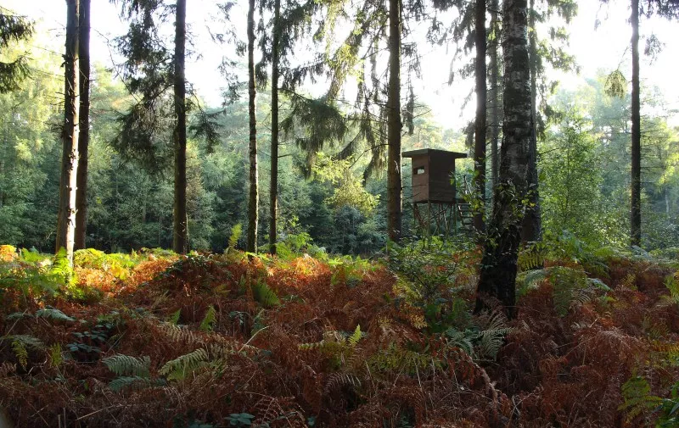

Nørre Snede Jagtforening
planlagte Tysklandsjagter
efterår /vinter 2018/19
September 2018.
6 dages fri jagt i statsskov ved Wredenhagen, revir Biersdorf og Kieve.
Fra mandag d. 10. september til søndag d. 16. september.
Pris 2900 kr.
Der må skydes alt råvildt også buk, alle vildsvin, kronvildt, evt. dåvildt og muflon.
Afskydning efter prisliste: Rå, smal rå og lam 25 euro, buk 100 euro, Svin 40 euro for frischlinge og überläufer, so 60 euro og Keiler over 2 år 300 euro. Måske er der ikke betaling for svin, på grund bekæmpelse af afrikansk svinepest. Kronkalv, hind og smaldyr koster 50 euro, spidshjort 70 euro, 6 ender hjort 250 euro, større hjorte 0,50 euro pr gram.
Muflon 10 euro pr cm. Hundyr og kid 40 euro. Dåvildt kalv og hind 40 euro, spidshjort 60 euro, hjort aldersklasse 2, 200 euro og hjort aldersklasse 3 og 4, 0,50 euro pr gram. Alle priser + tysk moms 19%.
Der må kun skydes med blyfri ammunition og statsskoven Mechlenburg-Vorpommeren kræver tysk skydebevis og dokumentation for gennemført kursus i vildtsygdomme og hygiejne.
Det er nødvendigt med tysk jagttegn og jagtforsikring. Det koster ca. 475 kr. for et 14 dages jagttegn og forsikring.
Vi bestiller på forhånd overnatning på billigt hotel, 35 -45 euro pr nat med morgenmad.
Vil du med så kontakt Nørre Snede Jagtforening på 22502692 eller jagtforening2710@outlook.dk.

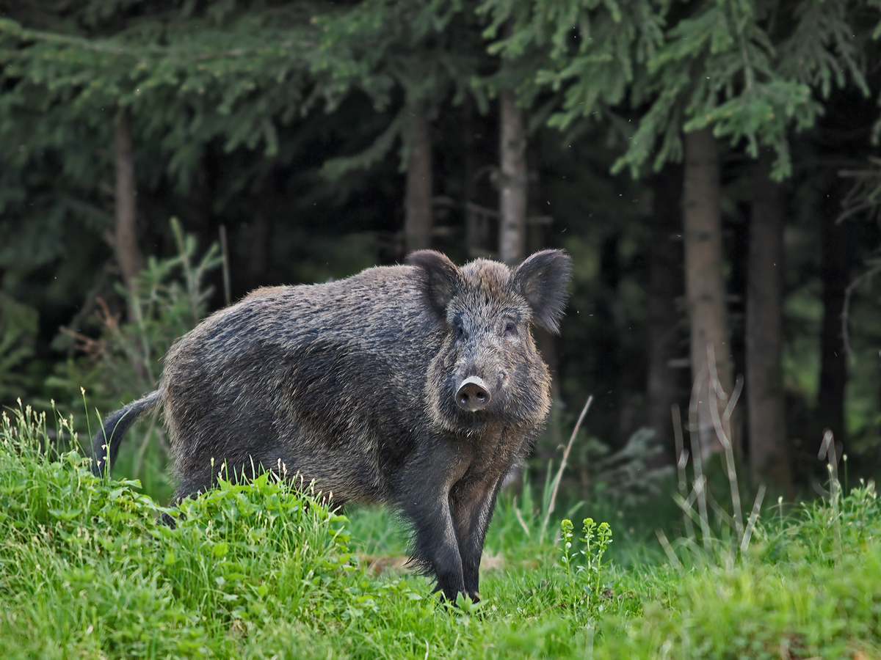
November 2018
2 dages trykjagt i statsskov ved Stavenhagen, revir Wokern og Kenzlin.
Torsdag d 22 og fredag d. 23. november
Pris 3100 kr.

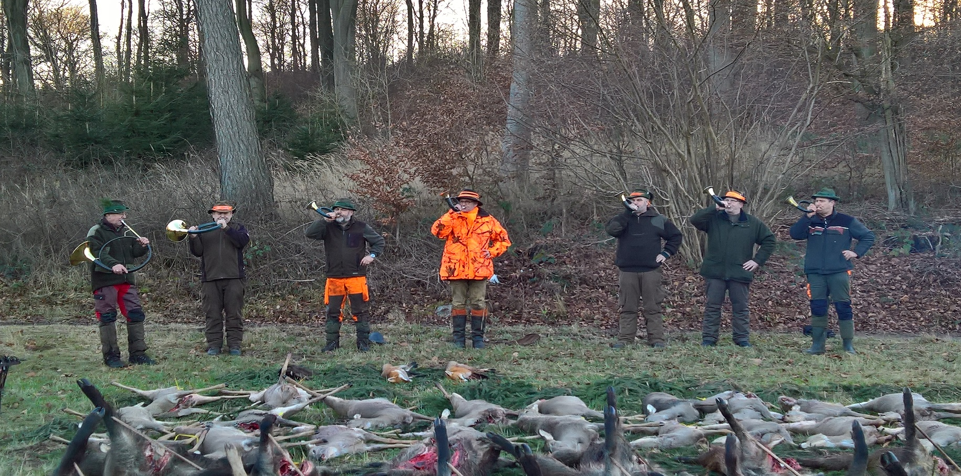

Januar 2019
3 dages trykjagt i statsskov ved Wredenhagen.
Onsdag d. 9. januar til fredag d. 11. januar.
Pris 3450 kr.

Der gælder for trykjagterne, at man kører dagen før til jagtområdet i egne biler. Der er booket billigt hotel på forhånd. Overnatning og måltider betales direkte til hotellet.
Der må kun skydes med blyfri ammunition og statsskoven Mechlenburg-Vorpommeren kræver tysk skydebevis og dokumentation for gennemført kursus i vildtsygdomme og hygiejne.
Det er nødvendigt med tysk jagttegn og jagtforsikring. Det koster ca. 475 kr. for et 14 dages jagttegn og forsikring. Det er muligt at få hjælp til at få lavet tysk jagttegn og forsikring.
Vil du med så kontakt Nørre Snede Jagtforening på 22502692 eller jagtforening2710@outlook.dk.

